Các triệu chứng của viêm amidan và cách xử lý
Viêm amidan là một trong những bệnh tai mũi họng thường gặp, bệnh có thể xảy ra ở mọi lứa tuổi, lây lan từ người này sang người khác bởi những phần tử trong không khí hoặc những cái bắt tay, ôm hôn…
Đặc điểm của bệnh này là đau ở trong họng và khó nuốt. Viêm amidan thông thường có thể tự khỏi mà không cần điều trị và thường thì không có biến chứng. Tuy nhiên, không ít trường hợp, viêm amidan gây biến chứng và khó chịu cho người bệnh nếu không điều trị hoặc điều trị không đúng.
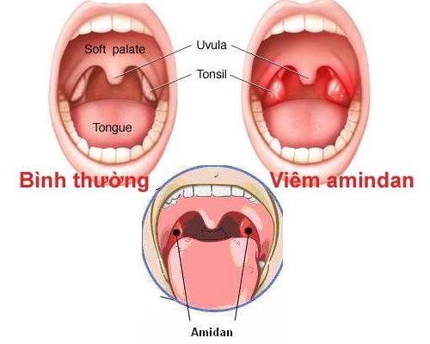
Dấu hiệu nhận biết của bệnh viêm amidan
Amidan bị viêm như thế nào?
Rất nhiều loại vi khuẩn, virut khác nhau tiềm ẩn có thể gây ra viêm amidan, ví dụ như Epstein – Barr virus là một nguyên nhân thường gặp. Nó thường gặp ở người trẻ tuổi, đặc biệt trong những trường hợp như ở lớp học, giảng đường đại học, virut dễ dàng lây từ người này sang người khác do sự tập trung đông người. Trong số các loại vi khuẩn hay gây ra viêm họng thì hay gặp nhất là liên cầu nhóm A, người ta thường gọi là viêm họng liên cầu. Trong giai đoạn ủ bệnh, giai đoạn từ khi nhiễm khuẩn đến khi bệnh toàn phát (thường từ 2 – 4 ngày, có thể ít hơn).
Các triệu chứng của viêm amidan là gì?
Đau trong họng (có khi rất đau, có thể kéo dài hơn 48 giờ) và có thể kết hợp với khó nuốt. Đau có thể lan lên tai; họng đỏ, amidan sưng và có thể được phủ bởi những chấm trắng; có thể sốt cao; có thể sưng hạch dưới hàm và hạch cổ, đau đầu; có thể mất tiếng hoặc thay đổi giọng nói.
Nếu đau họng là do nhiễm virut thì triệu chứng thường nhẹ và liên quan đến cảm cúm thông thường.
Nếu viêm họng do virus Coxsackie thì có những mụn phỏng mọc ở amidan và vùng vòm khẩu cái. Những mụn phỏng này sẽ vỡ trong vài ngày thành những vết loét, những vết loét này sẽ rất đau.
Nếu viêm họng do nguyên nhân nhiễm liên cầu, amidan thường sưng và bị bao phủ bởi những chấm trắng và họng đau. Bệnh nhân có sốt cao, hơi thở hôi và cảm thấy người rất mệt.
Những bệnh cảnh khác nhau này nhiều khi rất thay đổi và chúng ta cũng không thể nhìn vào họng ai đó mà nói rằng: đây là viêm do virut (điều trị bằng kháng sinh sẽ không hiệu quả) hoặc do vi khuẩn (có thể điều trị được bằng kháng sinh).
Lời khuyên tốt
Nếu có dấu hiệu của viêm họng kéo dài quá vài ngày hoặc đau rất nặng gây khó nuốt, sốt cao và nôn, nên đi khám bác sĩ.
Uống nước ấm, ăn thức ăn lỏng, dùng các loại thuốc súc miệng (như nước muối pha loãng, dung dịch súc miệng sát khuẩn có bán sẵn).
Đau họng nhiều có thể làm cho bệnh nhân không muốn nuốt, đây là lý do thường gặp làm cho bệnh nhân bị mất nước do sốt và do thở bằng miệng. Bù nước và điện giải sẽ làm cho bệnh nhân dễ chịu hơn. Điều quan trọng là người bệnh cần được nghỉ ngơi đầy đủ và phải giữ ấm cơ thể.
Chẩn đoán xác định viêm amidan
Bác sĩ thường chẩn đoán dựa trên các triệu chứng và các dấu hiệu của bệnh, đôi khi phải cấy dịch tiết cổ họng và thử máu để xác định nguyên nhân.
Biến chứng của amidan là gì?
Thường là viêm họng cũng như viêm amidan thì không gây biến chứng gì, chỉ gây biến chứng khi kéo dài quá 1 tuần. Dưới đây là những biến chứng: Viêm nhiễm thứ phát như: viêm tai giữa, viêm xoang. Nếu viêm họng do liên cầu thì có thể gây sốt phát ban (bệnh ban đỏ). Một biến chứng hiếm gặp là áp-xe họng, thường xảy ra ở một bên. Nếu lớn cần phải chích rạch tháo áp-xe. Trong một số hiếm trường hợp có thể gặp biến chứng như: thấp khớp, viêm thận (hiện nay hiếm gặp hơn so với nhiều thập niên trước đây).
Điều trị như thế nào?
Trong hầu hết trường hợp, viêm nhiễm thường gây ra do virut chỉ cần điều trị triệu chứng bằng paracetamol (ví dụ: calpol, panadol) để hạ sốt.
Trong một số ít bệnh nhân viêm amidan gây ra do vi khuẩn thì điều trị bằng penicillin hoặc erythromycin (nếu bệnh nhân bị dị ứng penicillin). Trường hợp dùng kháng sinh trong 2 – 3 ngày đã hết sốt thì người bệnh vẫn cần phải tiếp tục uống thuốc cho đủ phác đồ điều trị, tránh tình trạng bị kháng thuốc cho những lần viêm nhiễm tiếp theo.

Phẫu thuật cắt amidan
Phẫu thuật cắt amidan có thể cần thiết cho những bệnh nhân viêm đi viêm lại nhiều lần hoặc những bệnh nhân viêm amidan nặng không đáp ứng với phác đồ điều trị hoặc ảnh hưởng nhiều đến quá trình học tập và công tác. Nhưng ngày nay, trên thế giới, người ta cắt amidan ít hơn nhiều so với trước đây.

